“Сұраққа жауап бер де, сыйлық ал” акциясы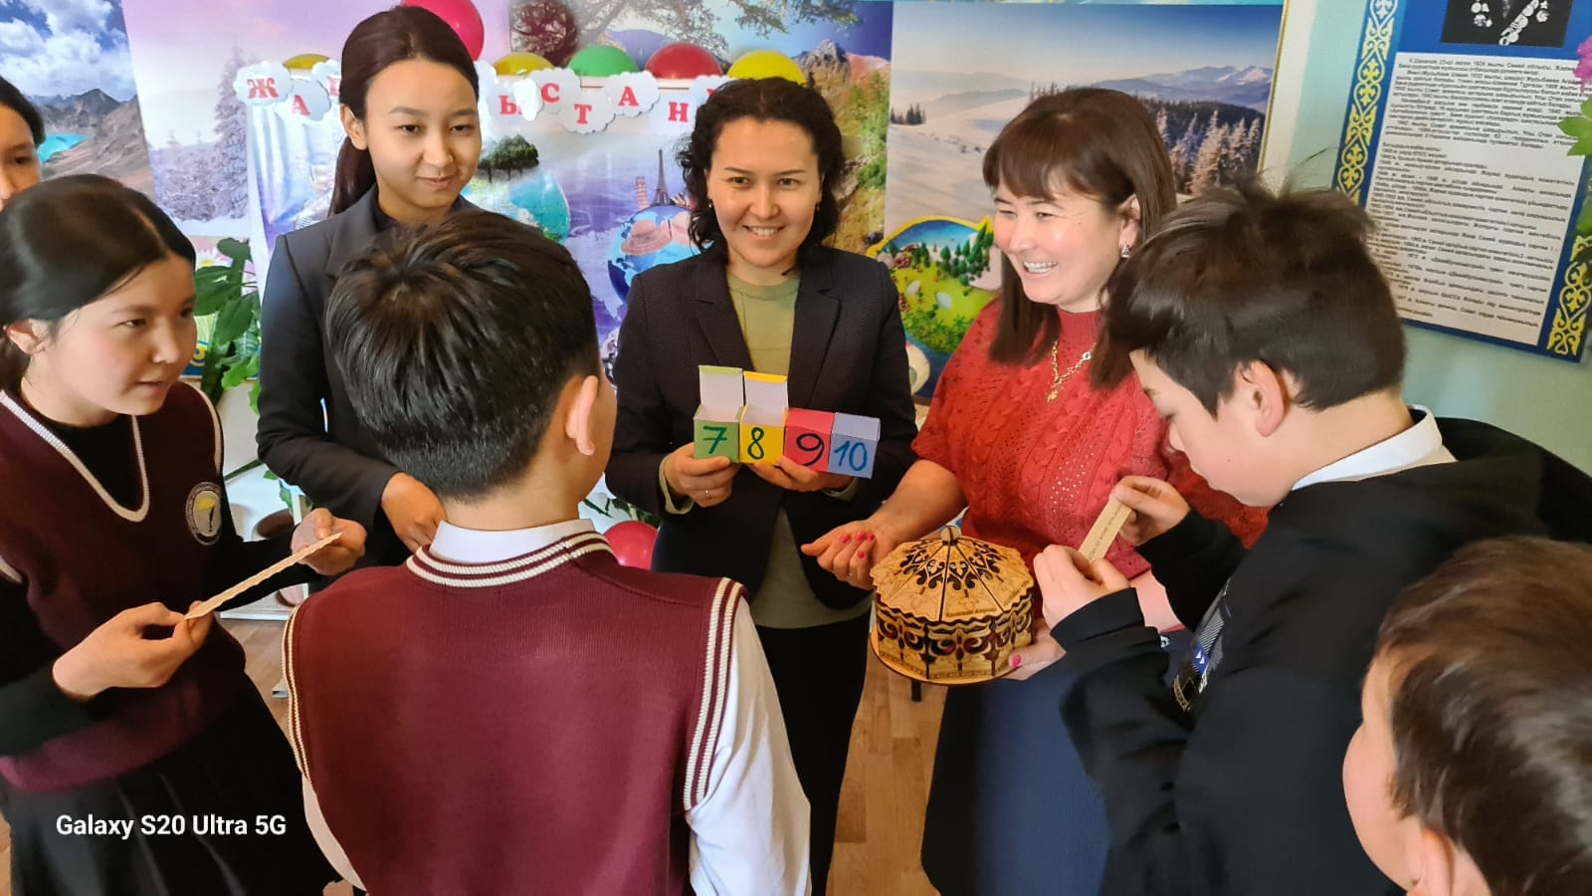

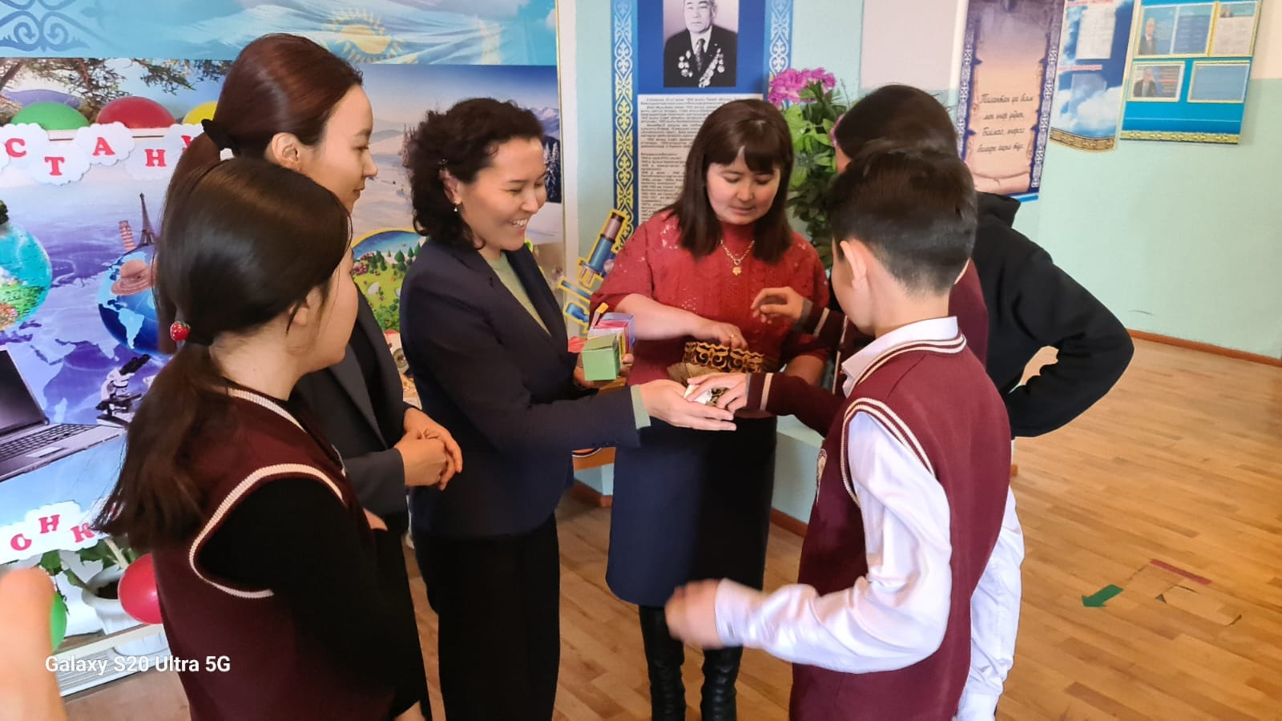

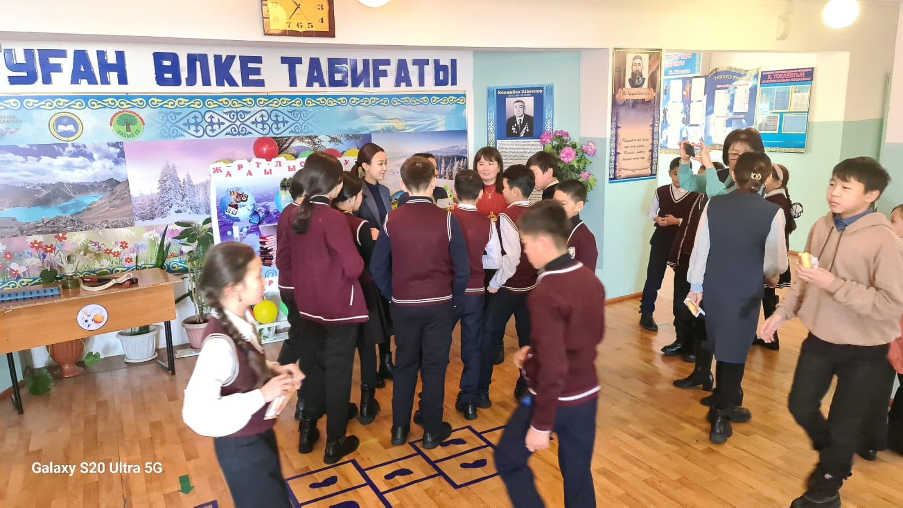

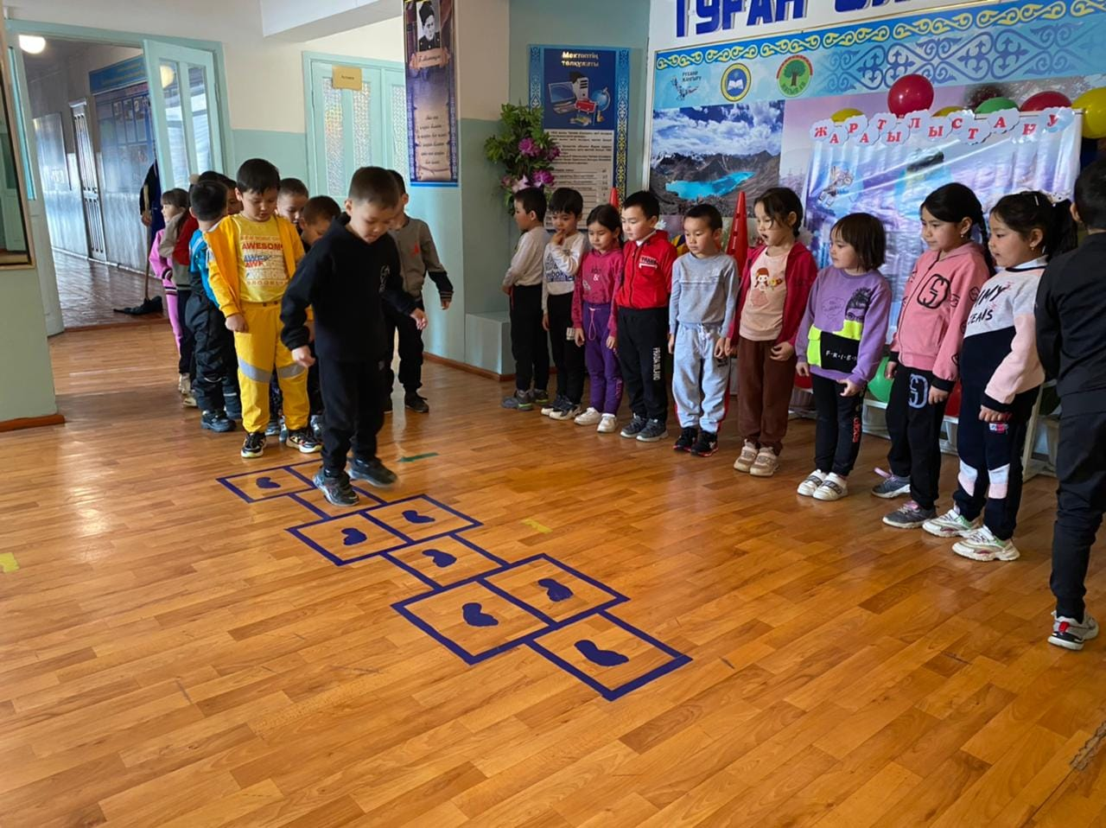

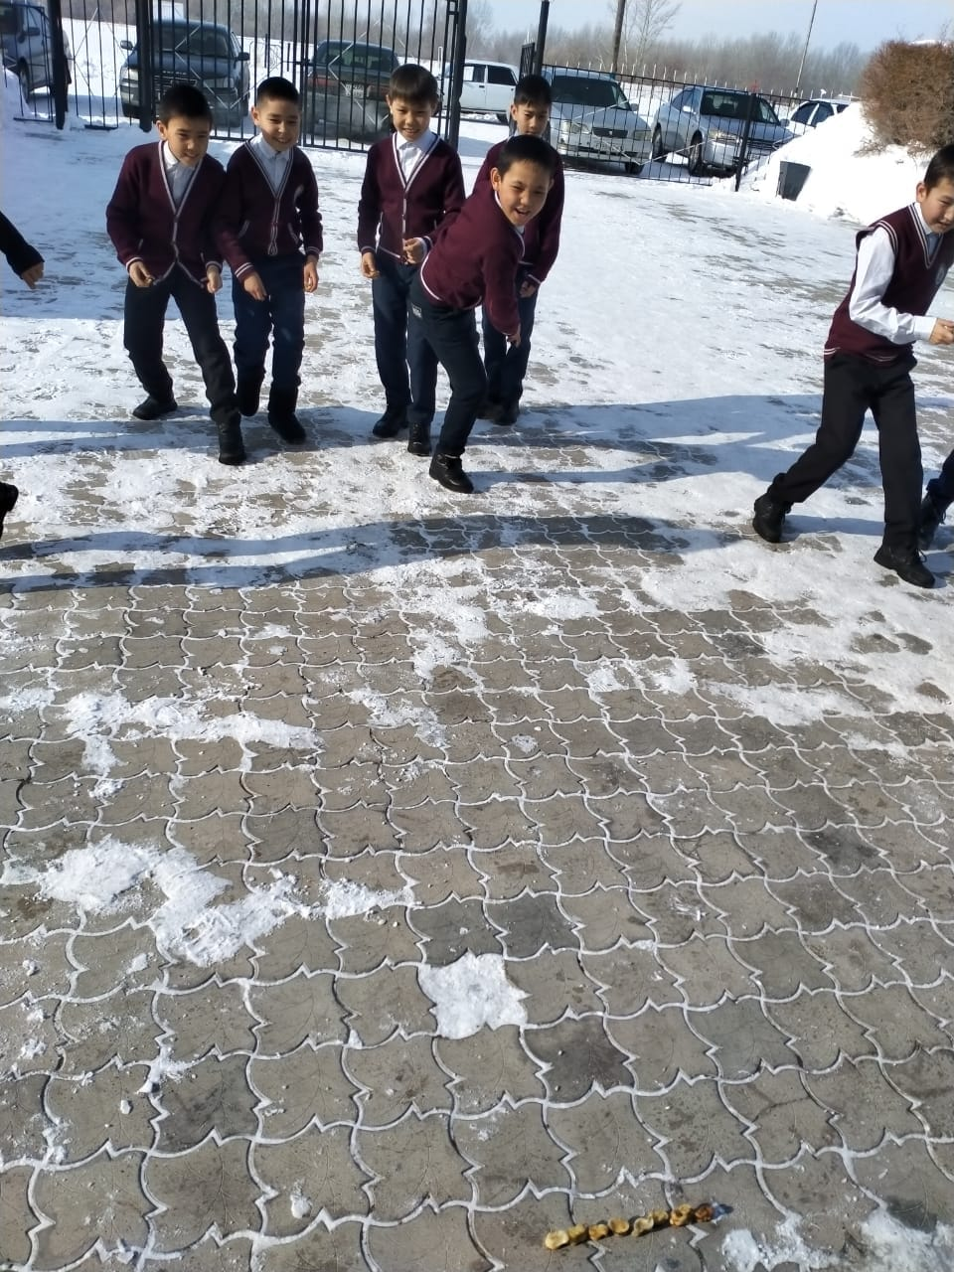

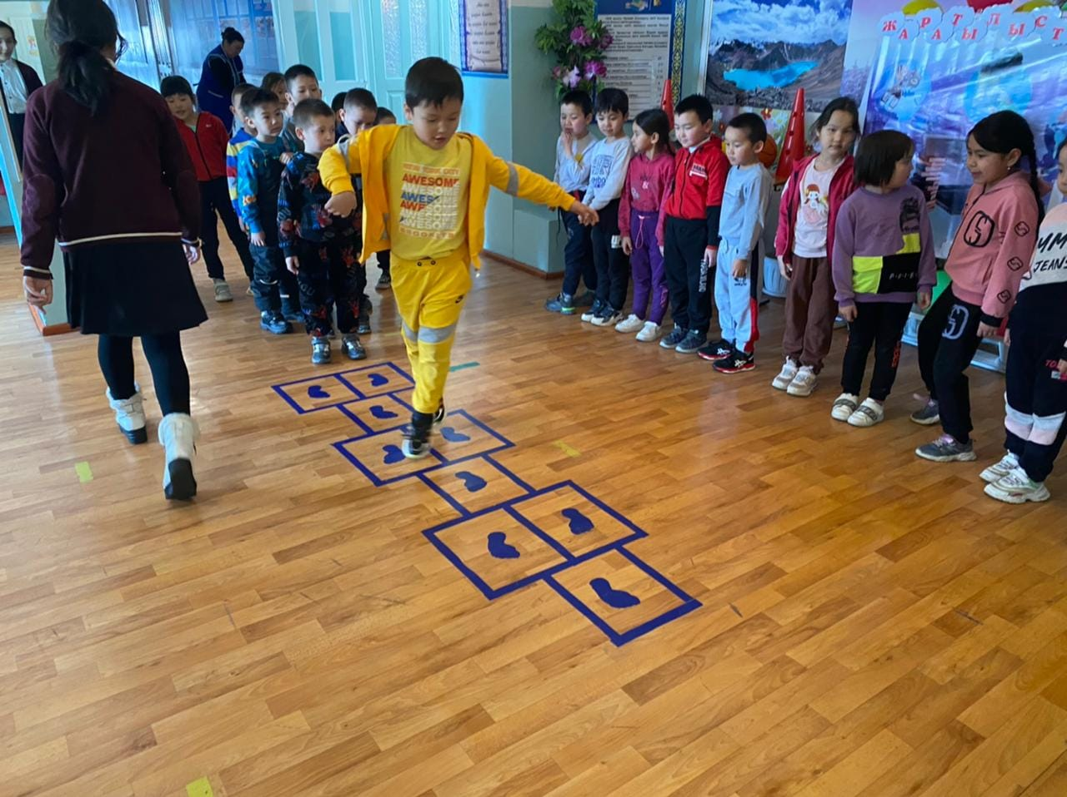

Онкүндік барысында үзілістер кезінде оқушылардың уақытын тиімді өткізу,пәндерге қызығушылықтарын арттыру мақсатында “Сұраққа жауап бер де, сыйлық ал” акциясы өткізілді. Акцияға 5-10 сынып оқушылары белсене қатысты.Бастауыш сынып оқушылары  үзіліс кезінде “Асық ату”, “Класс” ойындарын ойнауда.